Фасхиева Л.М.,
преподаватель отделения изобразительного
искусства МБУ ДО ДШИ, г. Муравленко

РАЗВИТИЕ ТВОРЧЕСКИХ СПОСОБНОСТЕЙ УЧАЩИХСЯ
ЧЕРЕЗ ВЫПОЛНЕНИЕ НАТЮРМОРТА С ЧУЧЕЛОМ ПТИЦЫ
И ПЕРЕДАЧЕЙ ФАКТУРЫ ПЕРЬЕВ

Живопись натюрморта имеет основополагающее значение в учебном процессе. Это необходимый этап постановки руки, глаза, развитие чувства, цвета, цельности видения. Через натюрморт познается реальный мир во всем его многообразии. Передача материальности, живописно-пластических и смысловых связей предметов помогает в осознании художественного образа.
Замечательный русский художник-педагог П.П. Чистяков держался мнения, что содержанием живописи является реальная действительность: «Совершенствуются и поднимаются искусства с самой жизнью общества только тогда, когда это общество имеет высшие идеалы и взгляды на дело, вечно и всегда берет и учится у матери-природы… Черпать же из себя, из своего духа, не обращаясь к реальной природе, есть или застой, или падение»[3,45 ].
Бесконечное разнообразие природных форм всегда служит источником идей, позволяет по-новому решать композиционные задачи в творчестве художников самого разного профиля. Художников привлекают как домашние животные и птицы, так и другие представители животного мира на воле и в зоопарке. «Интерес к ним с юных лет прививает любовь к живому, обращает внимание на красоту зверей и птиц, на их материнскую заботу о потомстве, на привязанность, которой они отвечают на всякое доброе отношение, и воспитывает сочувствие к ним», – считал известный художник-анималист В.А. Ватагин[3,45 ].
Изображение птиц и животных требует пристального изучения их внешнего облика, характера пластики и конструктивного строения формы тела. Художник-анималист уделяет основное внимание художественно-образной характеристике птицы, но при этом с научной точностью передает его анатомическое строение, фактуру перьев.
В процессе работы я обратила внимание, что у учащихся, возникают проблемы с передачей фактурности материалов,а именно, передача фактуры перьев при работе над чучелом птицы. Работая над этой проблемой, я опираюсь на методику таких авторов как Ю. М. Кирцер и Н.М. Сокольникова. Их методы работы над натюрмортом основываются на общей последовательности выполнения живописных изображений. Но именно в методике Ю. М. Кирцера более глубокий анализ натуры дает ощутимый результат в выполнении поставленной задачи.
Восприятие изображаемых предметов, с которого начинается любой процесс познания, на занятиях рисунком и живописью носит избирательный характер, так как один и тот же изображаемый предмет в зависимости от освещения, окружающих предметов и среды, в которой он находится, может визуально восприниматься по-разному. Для достижения результативности нужно научиться воспринимать предмет осмысленно, «почувствовать» его. Путем тренировки, анализа, выполнения упражнений, наблюдений у учащихся достигается способность избирательно, направленно и осмысленно воспринимать даже самую пластически сложную модель, композиционно выделяя её эстетические и цветовые характеристики. Переключение внимания от целого к деталям и от деталей к целому – необходимое условие профессионального отношения к изобразительному искусству. Такой подход к процессу изучения натуры помогает овладеть логикой перехода от простого к сложному, от одной задачи к другой.
В процессе выполнения изображения чучела птиц решались определенные задачи: освоение конструктивно-анатомических особенностей, передача пропорций, изучение фактуры перьев. Для достижения наибольшего эффекта, я использовала необходимые приемы обучения, дающие наилучшие результаты, эффективные методы работы с учащимися, и выбирала по какому принципу и какой системе нужно работать в данной теме, акцентируя особое внимание на начальной стадии обучения.
Для выполнения поставленных задач мною предусмотрены четыре основных вида занятий: беседы об искусстве и красоте вокруг нас (с посещением городского эколого-краеведческого музея), рисование с натуры чучела птицы, выполнение упражнений на передачу фактуры перьев, рисование на темы.
На уроках рисунка проводились беседы об искусстве, красоте родного края, при посещении краеведческого музея изучались общие характеристики и особенности строения птиц. Содержание занятий рисования с натуры предусматривало рисование краткосрочных зарисовок перьев птиц, изучение строения перьев, выполнение упражнений в мягком графическом материале с последовательной передачей фактуры перьев с помощью штриха.
Строение пера
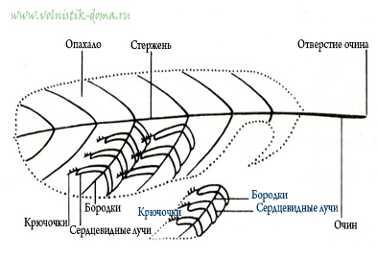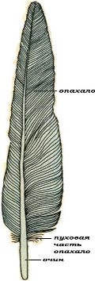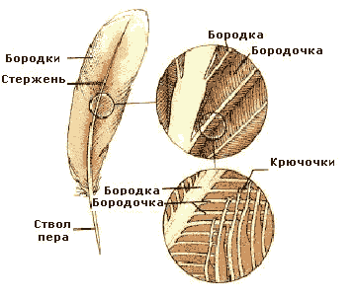

Образцы видов перьев.
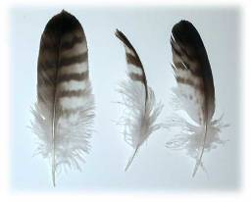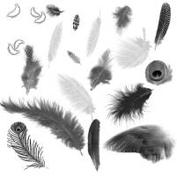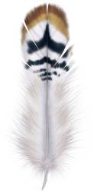
Поэтапное выполнение зарисовки пера птицы.
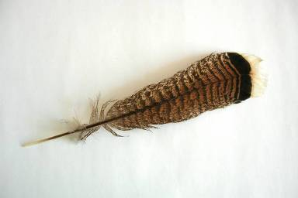
Любая работа начинается с композиции. Чтобы перо хорошо закомпоновать (т.е. правильно расположить в листе), необходимо оставить достаточно места по всем краям листа.
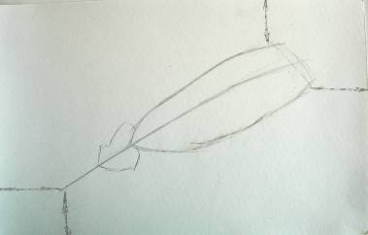
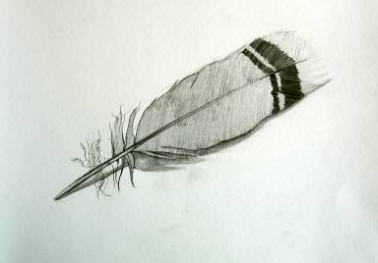
Далее намечаем общую массу пера. Необходимо следить, чтобы общая масса была не крупной, не выпадала из листа, и не была слишком мелкой, располагалась по центру. Чтобы перо хорошо расположилось на листе, целесообразно сразу наметить центральный стержень пера. Рисунок ведем карандашом ТМ с лёгким нажимом, отрывая карандаш от бумаги. Уточняем массу опахала и центральный стержень, прорисовываем перо и пуховую часть опахала линиями.
Далее карандашом М набираем тоновое пятно опахало штрихтушёвкой. Тон должен быть серым. Следим за качеством и равномерностью набираемого пятна. Чтобы пятно получалось равномерным, нужно постоянно работать остро заточенным карандашом.
Набрав общее пятно, передаем фактуру с помощью тёмных тоновых пятен и карандашей М, 2м с различным нажимом. Подключаем линию на центральном стержне (ближе линия чёткая, темная, дальше лёгкая, серая).
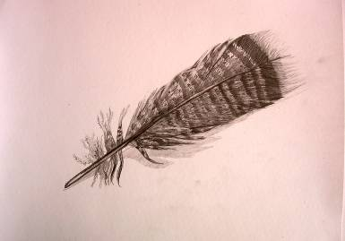
Для тщательной проработки фактуры пера используем ластик, разрезанный треугольником. Необходимо рисовать не только карандашом, но и ластиком. Протираем острием ластика белые места, рисуем ластиком легкие перышки. Ластик периодически необходимо чистить, чтобы оставались чистые линии.
На уроках живописи выполняются упражнения на передачу фактуры перьев в цветовом решении.
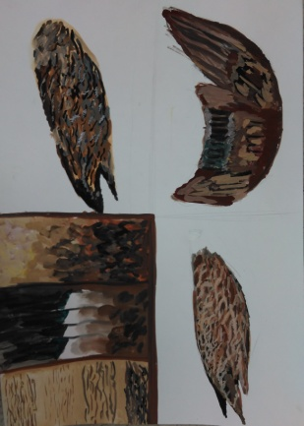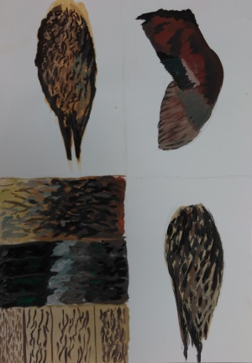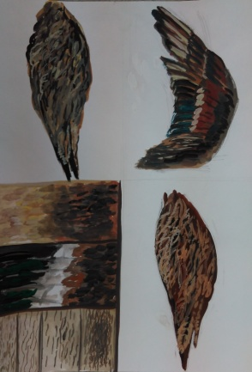
Следующий этап – последовательное рисование с натуры чучела птицы, с передачей пропорций, строения, очертания, общего пространственного расположения, цвета изображаемых объектов. Чтобы полностью раскрыть перед учащимся весь процесс создания рисунка чучела птицы, его необходимо разбить на этапы:
- Композиционное размещение на листе бумаги.
- Выполнение основной большой формы.
- Уточнение характера формы, уточнение точности пропорций.
- Переход от общего к частному.
- Выполнение подмалевка. Первая прокладка локальных цветов предметов и драпировки.
- Выявление объемов предметов и драпировки посредством светотени.
- Выявление цветовых и тоновых отношений. Проработка и уточнение деталей светлым по тёмному и тёмным по светлому. Передача фактуры перьев.
- Детальная проработка формы предметов.
- Подведение итогов – синтез.
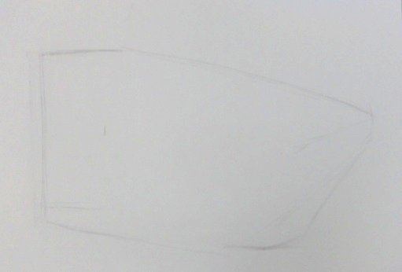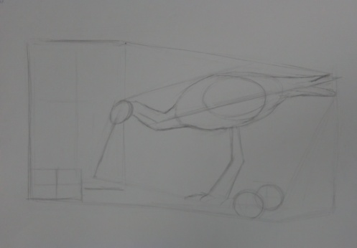
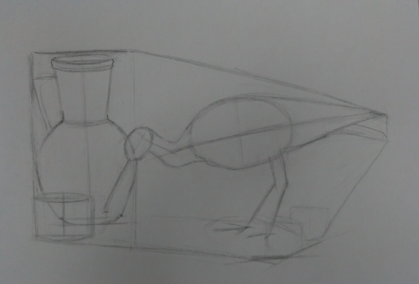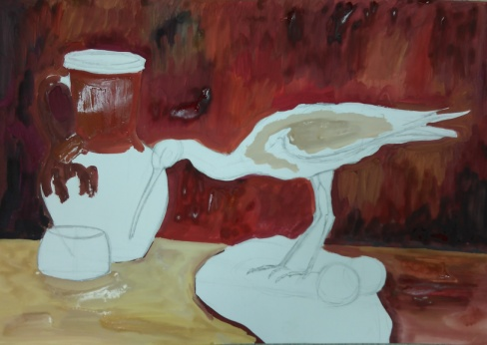
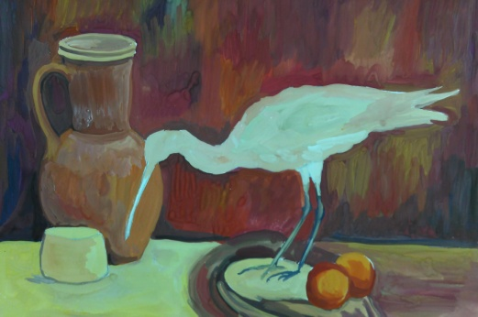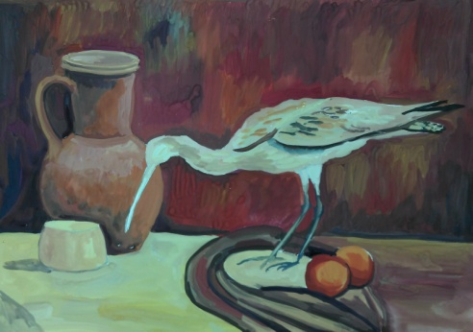
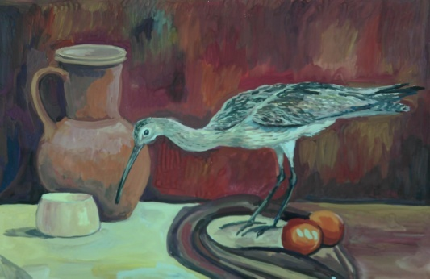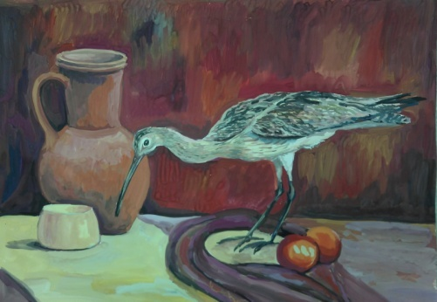

Для достижения поставленной цели и реализации задач используются следующие методы обучения:
  - словесный (объяснение, беседа, рассказ);
  - наглядный (показ, наблюдение, демонстрация приемов работы);
  - практический;
  - эмоциональный (подбор ассоциаций, образов, художественные впечатления).
Используемые методы работы являются наиболее продуктивными при реализации поставленных целей и задач учебного предмета и основаны на проверенных методиках и сложившихся традициях изобразительного творчества.
Рисование с натуры является методом наглядного обучения и дает прекрасные результаты не только в деле обучения рисунку, живописи, но и в деле общего развития ребенка, приучает мыслить и целенаправленно вести наблюдения, пробуждает интерес к анализу натуры и тем самым подготавливает учащегося к дальнейшей учебной работе.
На уроках станковой композиции учащиеся работая над темой, «Каждая птица пером своим красуется», прекрасно справились с заданием. По итогам работ по этой теме была проведена выставка творческих работ «Птицы Поднебесья» в экспозиции школы. Также, учащиеся приняли участие в Международном конкурсе детского творчества «Птицы Поднебесья» в г. Белорецке Башкортостан, в котором стали дипломантами и призёрами различных степеней. В открытом районном конкурсе академической живописи «Поэзия натюрморта» в ПГТ Уренгой, учащаяся отделения изобразительного искусства Помазанова Марина, в номинации «Этюд чучела птицы и нескольких предметов на фоне драпировки без складок» получила Диплом 1 степени.
Таким образом, важную роль в обучении рисования птиц играют психологические основы обучения. Это формирование у учащихся внимания, зрительной памяти, пространственных представлений, мышления, творческого воображения, изобразительных способностей, эстетических чувств. Чтобы наиболее полно отразить успешность обучения рисованию птиц на уроках целесообразно применять такие методы. Как наблюдение, рассматривание картин и книжных иллюстраций, посещение краеведческих музеев, показ образцов, прием показа способов изображения, беседа, пояснение, совет, поощрение, игровые приемы.
Обучение детей рисованию птиц с натуры оказывает благотворное влияние на развитие личности, её творческого потенциала, художественных способностей, нравственно-эстетического развития детей, повышает у них интерес к изобразительной деятельности, стимулирует самостоятельные формы её проявления.

Работы учащихся к выставки «Птицы Поднебесья».
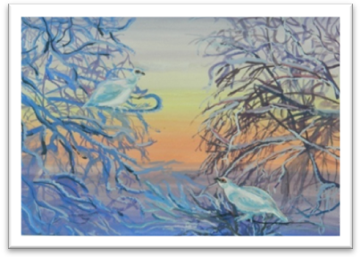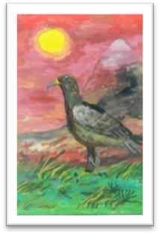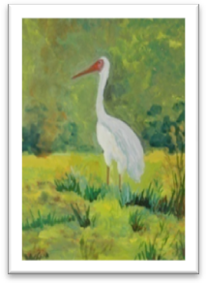
Пителова Ирина Тиханская Полина Ахмадеев Вазир
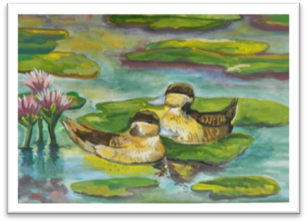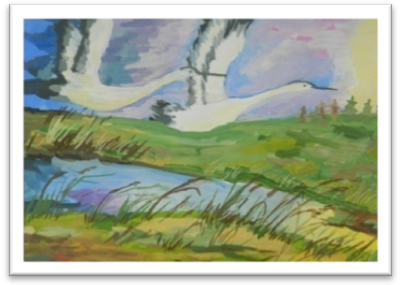
Барсукова Алина Катанова Юлия
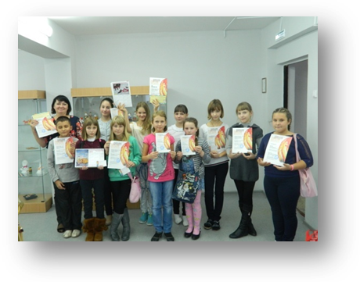

Используемая литература.
- А.С. Кузин, В лучах солнца, Изд.: Ижевск,1989г.
- Г.И. Кулебакин, Рисунок и основы композиции, Изд.: Москва,1994г.,
- Дэвид Браун, Учитесь рисовать птиц, Изд.: Минск,2002г.
- Н.М. Сокольникова, Изобразительное искусство и методика его преподавания в начальной школе, Изд.: Москва,2003, стр.
- Современный словарь-справочник по искусству, Изд.: Москва, 1999 г..
- Художественная школа /Журнал №2(59), 2014 г./, Из опыта преподавания рисунка в первом классе ДХШ, Юрий Остапенко, стр.16-20.[1]
- Интернет-ресурсы: Википедия свободная энциклопедия. - Режим доступа: http://ru.wikipedia.org

